**关于组织教师参加2017年高校教师网络直播课程培训的通知**

作者: FDC 更新日期: 2017-08-27 15:57:55

**各有关部门：**

为贯彻落实《教育部关于深化高校教师考核评价制度改革的指导意见》（教师〔2016〕7号）等文件有关精神，完善教师发展培训工作机制，拓展教师发展培训渠道和形式，落实每5年一周期的全员培训制度。促进优质教学成果的应用与共享，进一步提高高校教师教学能力、业务水平和综合素养，根据教育部相关工作部署，经学校研究决定，组织教师参加2017年高校教师网络直播课程培训，现将有关事宜通知如下。

一、培训内容与培训对象

高校教师网络直播课程培训从教师发展需求出发，以提高教师师德水平和教学能力为目标，内容突出教育教学理念与方法、信息技术在教学中的应用、教师科研能力和综合素养提升、课程教学方法等。

培训对象为我校在职教师，重点是中青年教师。

二、培训方式

**（一）培训方式**

培训通过东北大学教师在线学习中心平台和移动学习平台进行实时网络直播培训，我校教师免费参加培训。

**（二）操作方法**

参训教师登录东北大学教师教学发展中心网站，（网址http://fdc.neu.edu.cn），点击东北大学网络在线学习中心（或者登录网址<http://online.enetedu.com/neu>），点击网络直播-报名和收看。

三、有关要求及说明

（一）请各部门高度重视2017年高校教师网络直播课程培训，充分认识和利用好网络培训这一新的教师发展培训形式，积极组织在教学一线的中青年骨干教师和新入职教师参加。积极开展师德建设、教学能力和综合素养提升的网络培训，为完善教师发展培训工作机制，推动建立教师5年一周期的全员轮训制度和教师培训学分制度奠定坚实基础。为深化教育教学改革，提高人才培养质量，提供有益支撑和帮助。

（二）请各部门组织教师在网上注册，教师自行收看。初次登录或注册时需进行身份验证，注册要求使用电脑网络在校园网授权IP范围内，且注册信息里的单位名称填写“东北大学”。首次注册后，可在任何地方登录学习。

（三）教师收看直播、参加培训后，学习培训记录纳入本人网络培训档案。

四、附件

（一）网络直播课程培训课表

网络直播课程一般安排在下午14:00-17:00进行，在全国高校教师网络培训中心或相关高校设置主会场，参训学员可经东北大学在线学习中心注册后，登陆个人学习中心自主收看。

|  |  |  |  |
| --- | --- | --- | --- |
| **序号** | **课程名称** | **课程时间** | **主讲教师** |
| 1 | 大学生数学思维的培养——数学文化课案例剖析5：“类比”的方法 | 9月12日 | 顾沛（南开大学） |
| 2 | 建和谐“课堂生态”，做快乐“阳光导师” | 9月13日 | 夏纪梅（中山大学） |
| 3 | 中国新人口问题 | 9月14日 | 余谋昌（中国社会科学院） |
| 4 | 杜佑与《通典》：撰述旨趣及历史思想 | 9月19日 | 瞿林东（北京师范大学） |
| 5 | 如何培养大学生的创新思维 | 9月20日 | 王竹立（中山大学） |
| 6 | 当前国际形势与我国安全环境 | 9月21日 | 亓成章（中央党校） |
| 7 | 以在线开放课程为核心的系统性教学重构——管理沟通课程的教学改革与实践 | 9月25日 | 赵洱岽（华北电力大学） |
| 8 | 生活中的概率论常识 | 9月26日 | 何书元（首都师范大学） |
| 9 | 备战合格评估，促进长效发展 | 9月27日 | 李芳（对外经贸大学） |
| 10 | 一带一路战略 | 9月28日 | 王义桅（中国人民大学） |
| 11 | 教学名师谈教学——高校教师的职业与事业追求 | 10月9日 | 张静（河北北方学院） |
| 12 | 高校“双一流建设”的教育计量学思考 | 10月12日 | 蒋国华（中国教育科学研究院） |
| 13 | 新技术下的智慧教室建设与应用实践 | 10月16日 | 李芳（对外经贸大学） |
| 14 | 课程重组 产教融合 流程重造：应用型大学转型三要素 | 10月17日 | 甘德安（江汉大学） |
| 15 | 以学生为中心的课程建设 | 10月18日 | 李丹青（中国计量学院） |
| 16 | 咽喉保健 | 10月19日 | 闫燕（北京大学第三医院） |
| 17 | 高校课堂教学成效的提升策略 | 10月23日 | 赵丽琴（北京工业大学） |
| 18 | 金砖国家与中国崛起 | 10月24日 | 林宏宇（华侨大学） |
| 19 | 英国教育改革与发展对国内高校教育的借鉴 | 10月25日 | 王璐（北京师范大学） |
| 20 | 中国精准脱贫攻坚战的现状 | 10月26日 | 杜晓山（中国社会科学院） |
| 21 | 手把手带你一起玩MOOC——如何设计、建设和应用在线开放课程 | 10月30日 | 赵洱岽（华北电力大学） |
| 22 | 教师角色认知与学生学习理解 | 10月31日 | 李赛强（山东大学） |
| 23 | 网络时代新闻记者的职责与素质 | 11月1日 | 张征（中国人民大学） |
| 24 | 走进高原深处 | 11月2日 | 徐凤翔（中国林业科学研究院） |
| 25 | 工作家庭和谐共处——大学女教师的发展之路 | 11月6日 | 赵玉芳（西南大学） |
| 26 | 传统文化与当代生活 | 11月7日 | 刘晔原（中国传媒大学） |
| 27 | 从专业知识到视觉素养——新闻摄影的授课经验分享 | 11月8日 | 梁君健（清华大学） |
| 28 | 中国教育改革与发展 | 11月9日 | 张力（原教育部教研中心） |
| 29 | 新时期新规定新发展——高校学生管理制度的改革与创新 | 11月14日 | 沈亚平（南开大学） |
| 30 | 知识共享——进击的互联网+教育 | 11月15日 | 孟克（百度） |
| 31 | 现代农业科技 | 11月16日 | 郝晋民（中国农业大学） |
| 32 | 若为人师，享受教学 | 11月20日 | 施大宁（南京航空航天大学） |
| 33 | 高校青年教师如何提高创新创业能力 | 11月21日 | 谷贤林（北京师范大学） |
| 34 | 未来大学的创新——生本教育与组合学分制 | 11月22日 | 丁晓良（北京工业大学耿丹学院） |
| 35 | 葡萄酒文化与鉴赏 | 11月23日 | 马慧勤（中国农业大学） |
| 36 | 工作过程系统化课程开发范式 | 11月27日 | 闫智勇（北京农业职业学院） |
| 37 | 中国地方高校发展的杀手锏:战略发展规划的新进展 | 11月28日 | 洪成文（北京师范大学） |
| 38 | 读书与生命的成长 | 11月29日 | 甘德安（江汉大学） |
| 39 | 比较文学对中国文学分期的刷新 | 11月30日 | 高旭东（中国人民大学） |
| 40 | 教师德法修为与教学危机管理 | 12月4日 | 冯瑞刚（中央司法警官学院） |
| 41 | 大容量快速交通技术 | 12月7日 | 张星臣（北京交通大学） |
| 42 | 大数据视角下的教学范式创新 | 12月12日 | 周华丽（北京联合大学） |
| 43 | 食品中的农药残留问题 | 12月21日 | 张红艳（中国工业大学） |

（二）教师个人网络培训中心注册示意图

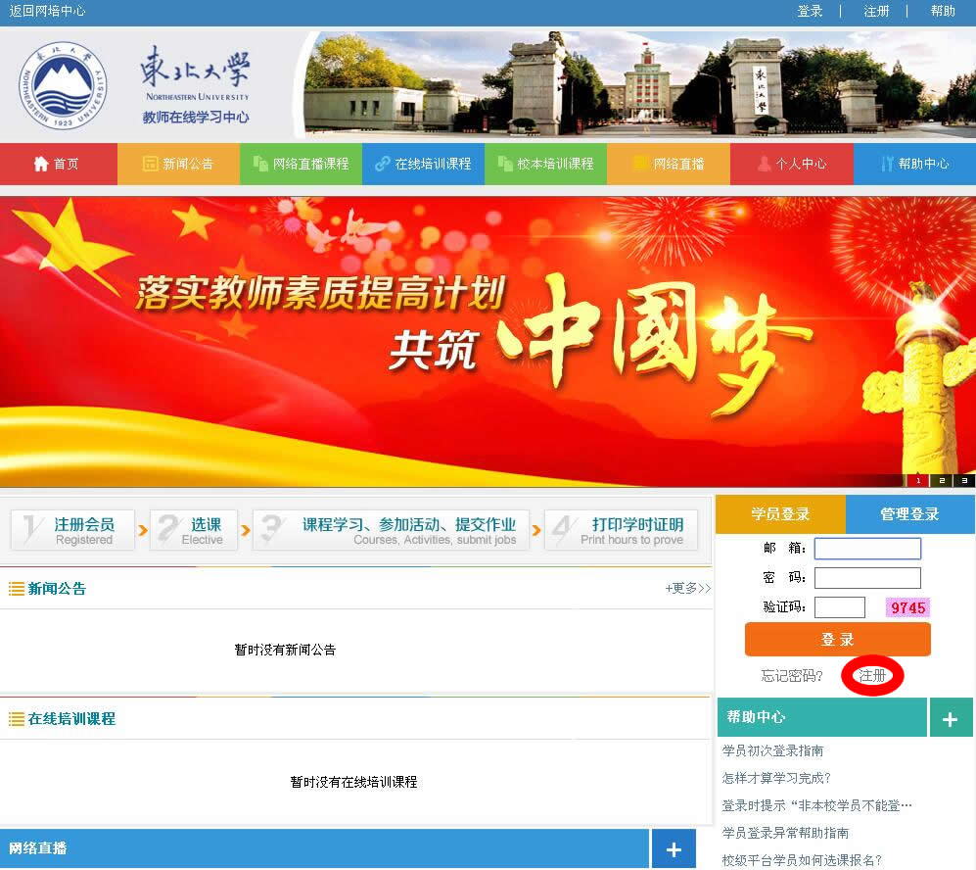

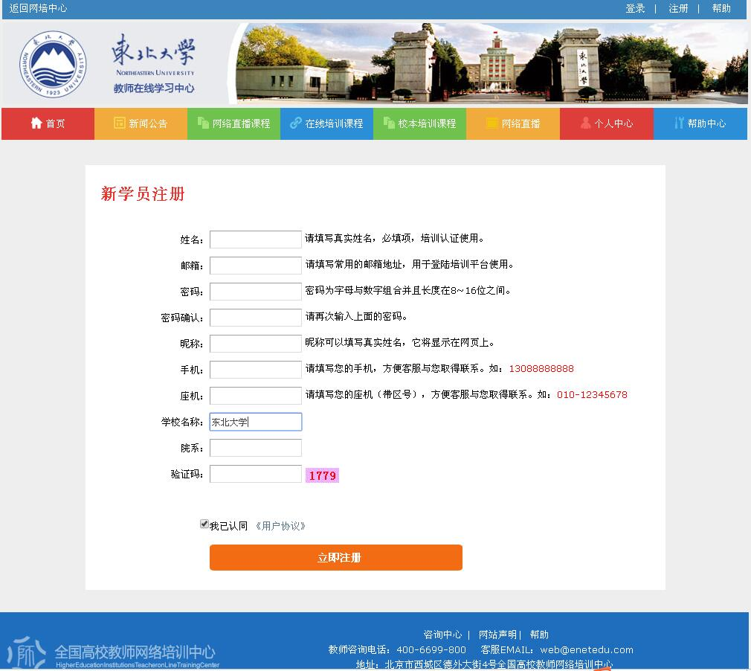

**教师教学发展中心**

**2017年8月27日**